Podela ugla na jednake delove - konstrukcijom

Značajna tačka dva kružna luka

Konstruisati kružnice $k_{1}\left(O_{1}, r\right)$ i $k_{2}\left(O_{2}, r\right)$ gde je $O_{2}∈k_{1}$ (slika 1). Neka su presečne tačke kružnica $k_{1}$ i $k_{2}$ tačke A i P. Na kružnici $k_{2}$ naznačiti tačku C odnosno luk $\hat{AC}$a na kružnici $k_{1}$tačku $C_{1}$ odnosno luk $\hat{A_{1}C_{1}} .$Datim lukovima odgovaraju centralni uglovi $∢AO_{2}C=β$ i $∢A_{1}O_{1}C_{1}=α$ .
Neka je $S_{1}$ sredina luka $\hat{AC}$, a $S_{2}$ sredina luka $\hat{A_{1}C_{1}} (A=A_{1})$. Sredine konstruisati koristeći centralni i periferijski ugao kruga. Spojiti tačku C sa $O_{1}$ tako da duž $CO_{1}$ seče $k_{1}$ u tački $C_{3}$. Prava određena tačkom P i tačkom $C_{3}$ seče $k_{2}$ u tački $S_{1}$. Prava određena tačkom P i tačkom $C_{1}$ seče $k_{2}$ u tački $C_{2}$. Spojiti tačku $C_{2}$ sa $O_{1}$ tako da duž $C_{2}O_{1}$ seče $k_{1}$ u tački $S_{2}$.
Prava p određena tačkama C i $C_{1}$ i prava q određena tačkama $S_{1}$ i $S_{2}$seku se u tački Y (p $∩q= \left\{Y\right\}$). Nazovimo tačku Y značajnom tačkom za lukove $\hat{AC}$ i $\hat{A_{1}C_{1}}$.
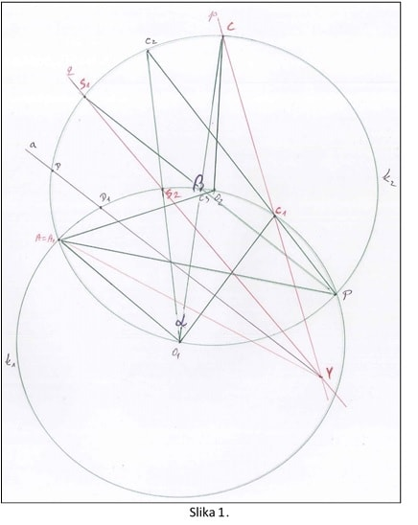
Za tačku Y važi da je odnos dužina lukova $\hat{AC}$ i $\hat{A_{1}C_{1}}$ jednak odnosu njihovih odgovarajućih centralnih uglova $β$ i $α$ $\left(\frac{\hat{AC}}{\hat{A_{1}C_{1}}}= \frac{β}{α}\right)$. Neka prava a sadrži tačku Y a kružnice $k_{2}$ i $k_{1}$ seče redom u tačkama D i $D_{1}$. Kako je $\hat{AD }= \frac{m}{n}\hat{AC } (m, n∈N)$ a $\hat{A_{1}D_{1} }= \frac{m}{n}\hat{A_{1}C_{1} }$ to je $\frac{\hat{AD}}{\hat{A_{1}D_{1}}}= \frac{β}{α}$.

Sada je moguće iskoristiti značajnu tačku Y da se konstrukcijom neki ugao $α$ podeli na $n$ jednakih delova $(n∈ \left\{2, 3, 4, 5…\right\})$.
Primer: Konstrukcijom podeliti datu ugao $α$ na tri jednaka dela $(n=3)$.
Uglu $α$ opisati luk $\hat{KL}$ poluprečnika r. Konstruisati kružnice $k_{1}\left(O_{1}, r\right)$ i $k_{2}\left(O_{2}, r\right)$ gde je $O_{2}∈k_{1}$ (slika 2).
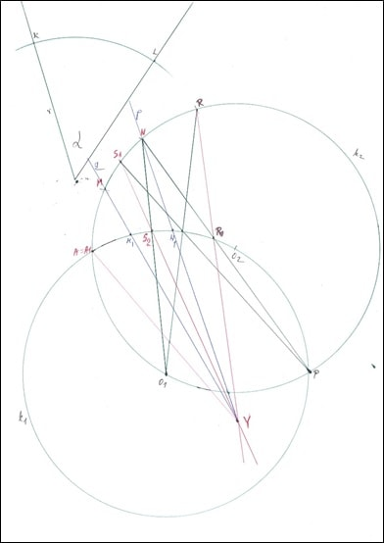
Slika 2.
Neka je $k_{1}∩k_{2}= \left\{A, P\right\}$. Na kružnici $k_{2}$ naznačiti tačke M, N, R tako da je $\hat{AM }=\hat{MN }=\hat{NR }$. Na kružnici $k_{1}$ naznačiti tačku $R_{1}$ tako da je $\hat{A_{1}R_{1}}$= $\hat{KL} (A=A_{1})$. Za lukove $\hat{AR }$ i $\hat{A_{1}R_{1}}$ konstruisati značajnu tačku Y. Povući prave p i q određene tačkama M, Y odnosno tačkama N, Y. Prave p i q seku kružnicu $k_{1}$ u tačkama $M_{1}$ i $N_{1}$ tako da je $\hat{A_{1}M_{1}}$= $\hat{M_{1}N_{1}}=\hat{N_{1}R_{1}}$. Tako je ugao $α$ odnosno njegov luk $\hat{KL}$ podeljen na tri jednaka dela.
Postupak ponoviti za slučajeve kada je $n∈ \left\{2, 3, 4, 5…\right\}$.

